**LAPORAN PRAKTIKUM**

**ALGORITMA DAN PEMROGRAMAN DASAR**

**POSTTEST 3**



**Informatika B’24**

**Riyan Hidayat Rahman**

**2409106085**

**PROGRAM STUDI INFORMATIKA**

**UNIVERSITAS MULAWARMAN**

**SAMARINDA**

**2024**

# **PEMBAHASAN**

## **LATAR BELAKANG**

Pada pembahasan soal posttest 3 ini di minta untuk membahas tentang mengenai kalkulator BMI (Body Mass Index). Body Mass index atau (BMI) adalah perangkat yang digunakan untuk menilai kategori berat badan seseorang . BMI menyajikan Gambaran sederhana tentang proporsionalitas internal diantara berat badan seseorang dan tinggi badan seseorang. Hal ini dipandang sebagai alat peraktis/simpel untuk membantu individu memmahami posisi berat badan dalam kategori Kesehatan tertentu. sebagai contoh seseorang dengan berat badang yang kurang dianggap normal dapat dengan cepat mengetahui kategori masa badan pengguna.

Pemahaman BMI membantu orang dan industri kesehatan untuk mengukur Tinggi badan dan berat badan seseorang dan bahaya atau yang membahayakan Kesehatan. Kategori BMI yang berbeda di Kesehatan merupakan indikasi info dari berat badan seseorang. WHO membagi BMI seseorang menjadi kategori.

**Penjelasan Soal**

Saya disuruh untuk membangun satu program sederhana kalkultor BMI yang meminta inputan berat badan dalam satan milligram sekali dan inputan tinggi badan dalam satuan

1. Mengkorversi berat badan dari milligram (mg) ke kilogram (kg) dan tinggi badan dari kilometer (km) ke meter (m)
2. Meggunakan rumus untuk menghitung nilai BMI berdasarkan berat badan dan tinggi badan
3. Menampilkan hasil perhitungan BMI dan kategori berat badan

* Underweight (BMI < 18,5)
* Normal (BMI 18,5-24,9)
* Overweight (BMI 25-29,9)
* Obesitas (BMI 30)

## **FLOWCHART**

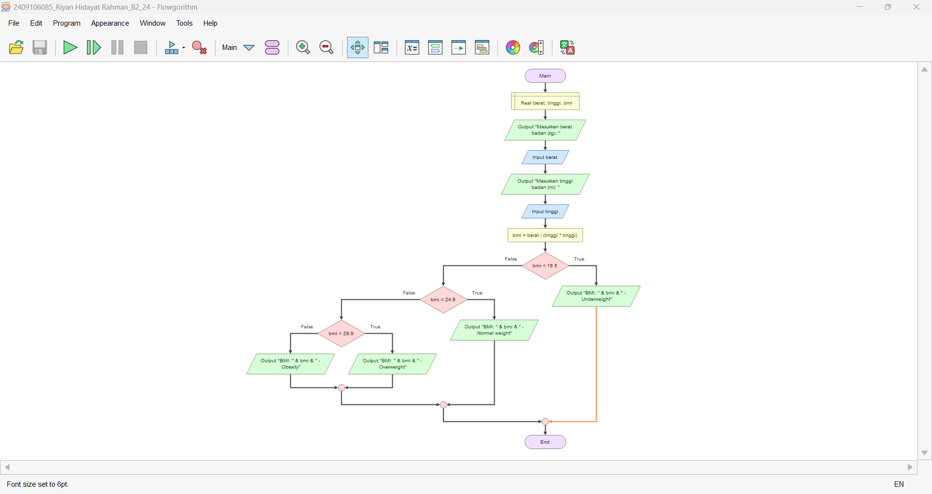

## **OUTPUT PROGRAM**

